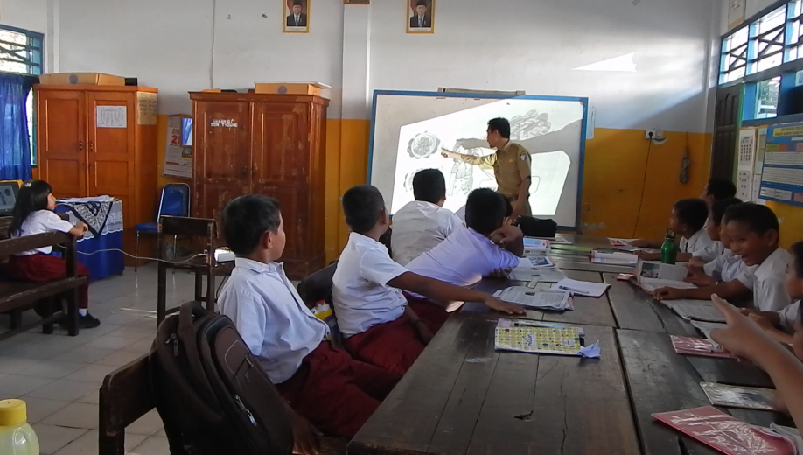

Siswa menyimpak materi yang disampaikan

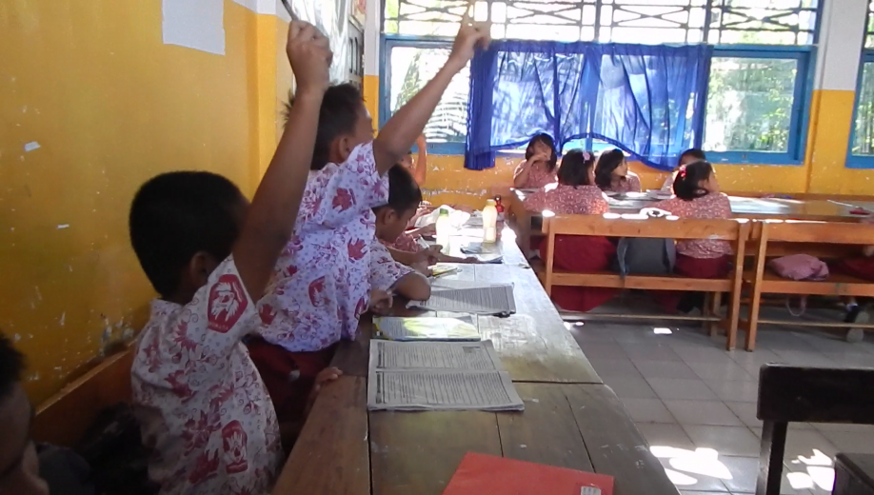

Siswa melakukan tanya jawab

Guru memberi membimbing
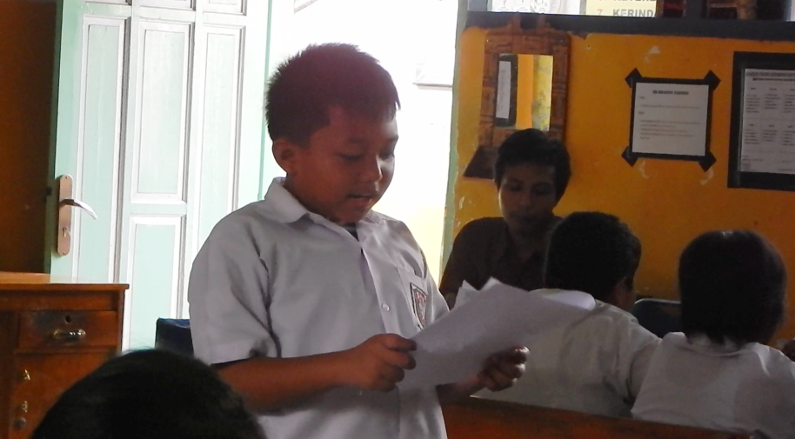
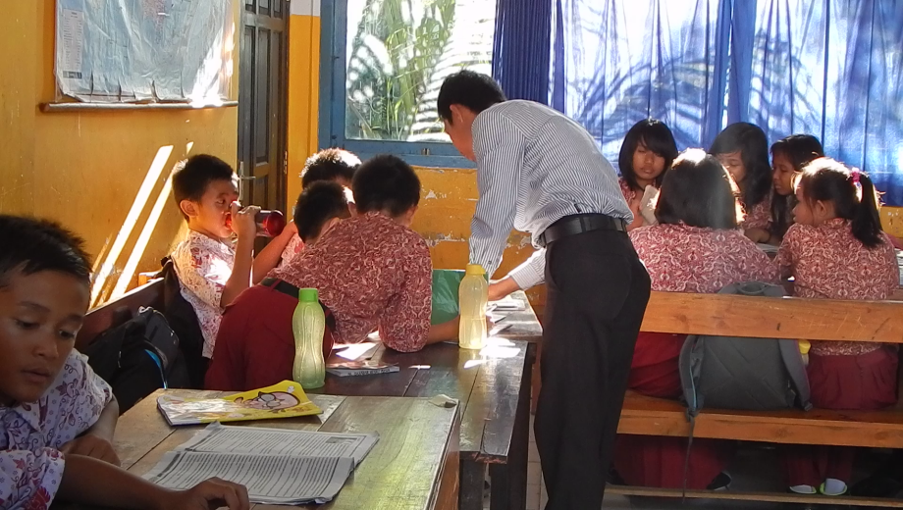

Siswa memaparkan hasil diskusi

